CVIČENÍ PRO ŠIKOVNÉ ŠESŤÁKY
Dobrý den, dnes budeme jen opakovat. Ti z Vás, kteří mají PC, pracují přímo na něm a po vyplnění odpovědí si dokument uloží. Ti, kteří mají mobil, píšou jen odpovědi zezadu do sešitu a pak je vyfotí. Uložené dokumenty nebo fotky odpovědí mi pak prosím zašlete jako přílohu v chatu na Teams (příloha se přidává ikonkou kancelářské sponky). Přeji, ať to hezky jde. Všechny Vás zdravím. A. Nezvalová

1) Podtrhněte organické (ústrojné) látky.
KYSLÍK, CUKRY, BÍLKOVINY, TUKY, VODA, OXID UHLIČITÝ

2) Do tabulky napište vhodná slova, která byste místo číslic doplnili do textu.
Buňka je základní 1 a funkční jednotka živých organismů. Je to malý útvar, který můžeme pozorovat pouze 2. Je tvořena menšími strukturami – 3. Fotosyntéza probíhá pouze v 4 buňkách. Ty totiž obsahují zelené barvivo, které se nazývá 5.
1
2
3
4
5

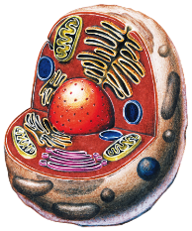
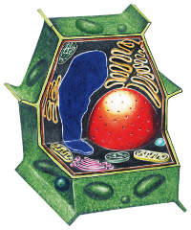
3) K jednotlivým částem buňky přiřaďte vhodné definice. Odpovědi napište opět do tabulky (např. 8D).
NÁPOVĚDA:
URČITĚ VÁM POMŮŽOU OBRÁZKY.
1) MITOCHONDRIE | A) Vnější obal buněk bakterií, rostlin a hub (živočišné buňky ji nemají). Je dobře propustná.
2) CHLOROPLASTY | B) Řídí děje v buňce. Podílí se na rozmnožování.
3) BUNĚČNÁ STĚNA | C) Polotekutý roztok, který vyplňuje vnitřní prostředí buňky.
4) CYTOPLAZMA | D) Dutiny, ve kterých se ukládají zásobní a odpadní látky. Jsou pouze u rostlinných a bakteriálních buněk.
5) CYTOPLAZMATICKÁ MEMBRÁNA | E) Jsou pouze v buňkách rostlin. Obsahují zelené barvivo (chlorofyl). Probíhá v nich fotosyntéza.
6) JÁDRO | F) Pružný a pevný obal všech buněk. Je polopropustná.
7) VAKUOLY | G) Vyrábí energii z organických (ústrojných) látek.

1 | 2 | 3 | 4 | 5 | 6 | 7
4) Napište vhodné odpovědi.
Jaká buňka má slizovitý obal a nemá jádro (má místo něj jadernou hmotu)?
→
Jaká buňka neobsahuje chloroplasty (musí organické látky přijímat z okolí)?
→
Jaká buňka má buněčnou stěnu a obsahuje chloroplasty (fotosyntéza = tvorba organických látek)?
→

5) Podtrhněte správné odpovědi.
Malé molekuly (voda, kyslík, oxid uhličitý) prochází přes membránu VOLNĚ / POMOCÍ PŘENAŠEČE.
Velké molekuly vstupují do buňky VOLNĚ PŘES MEMBRÁNU / POMOCÍ PŘENAŠEČE.
Veliké skupiny molekul vstupují do buňky pomocí procesu zvaného FOTOSYNTÉZA / FAGOCYTÓZA.
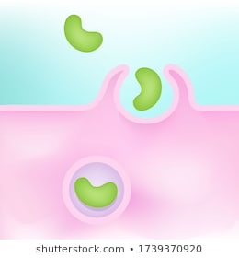

6) Do tabulky vepište slova, která se týkají rostlinné a živočišné buňky.
NÁPOVĚDA:
HETEROTROFNÍ = VYŽIVUJE SE Z JINÝCH ZDROJŮ
AUTOTROFNÍ = TVOŘÍ SI ORGANICKÉ LÁTKY SAMA
Slova: KONZUMENT, PRODUCENT, HETEROTROFNÍ, AUTOTROFNÍ
ROSTLINNÁ BUŇKA | ŽIVOČIŠNÁ BUŇKA

… a už zbývá jen tohle:
JMÉNO A PŘÍJMENÍ:
TŘÍDA:
/25
Počet bodů (to nevyplňujeme):

